

IMPLEMENTASI SEMANTIC SEARCH DALAM SISTEM REKOMENDASI BUKU ONLINE GRAMEDIA MENGGUNAKAN MODEL TEXT-EMBEDDING-004 DAN COSINE SIMILARITY

Tugas akhir

diajukan untuk melengkapi

persyaratan mencapai

gelar sarjana

NAMA : Danang Hapis Fadillah
NPM : 202143500557

PROGRAM STUDI TEKNIK INFORMATIKA
FAKULTAS TEKNIK DAN ILMU KOMPUTER
UNIVERSITAS INDRAPRASTA PGRI
2025

BAB III
METODE PENELITAN

Waktu dan Tempat Penelitian

- Waktu Penelitian

Penelitian ini dilakukan selama 4 (empat) bulan, dimulai dari bulan Februari 2025 sampai dengan bulan Mei 2025, dengan perincian jadwal penelitian sebagai berikut:
Table 3.1
Timeline atau waktu penelitian

No | Kegiatan | Februari |  |  |  | Maret |  |  |  | April |  |  |  | Mei
 |  | 1 | 2 | 3 | 4 | 1 | 2 | 3 | 4 | 1 | 2 | 3 | 4 | 1 | 2 | 3 | 4
1. | Menyusun rencana penelitian
2. | Pengumpulan Data (Scrapping Data)
3. | Data Preprocessing
4. | Embed data menggunakan text-embedding-004
5. | Menghitung Cosine Similarity
6. | Membuat website menggunakan Streamlit
Sumber: Dokumen pribadi

- Tempat Penelitian

Penelitian ini dilakukan secara mandiri di rumah pribadi peneliti yang berlokasi di Depok. Seluruh proses penelitian, mulai dari studi literatur, pengumpulan dan analisis data, perancangan sistem, hingga pengujian model rekomendasi buku, dilaksanakan dengan memanfaatkan perangkat pribadi dan fasilitas jaringan internet rumah. Suasana yang tenang dan fleksibel di lingkungan rumah memberikan dukungan optimal bagi pelaksanaan kegiatan penelitian.
Sebagai langkah awal untuk menjaga validitas dan legalitas penggunaan data, peneliti mengirimkan surat permohonan melalui email kepada pihak Gramedia. Tujuannya adalah untuk memperoleh izin penggunaan data publik seperti judul, harga, dan deskripsi buku yang tersedia di situs resmi Gramedia sebagai bahan penelitian akademik.

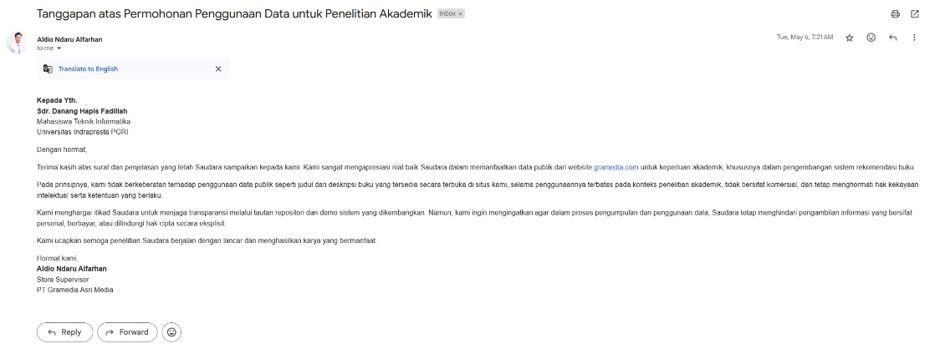
Gambar 3.1
Balasan Resmi Gramedia atas Permohonan Penggunaan Data Penelitian
Sumber: Pribadi

Gambar 3.1 memperlihatkan balasan resmi dari pihak Gramedia yang menyatakan dukungan terhadap penelitian ini, selama pemanfaatan data dilakukan secara kontekstual dan tidak melanggar kebijakan internal perusahaan.
Sebagai tindak lanjut dari komunikasi email tersebut, peneliti diundang untuk melakukan kunjungan langsung ke kantor Gramedia. Pertemuan ini dimaksudkan untuk menjelaskan secara lebih rinci terkait ide dan ruang lingkup penelitian.
Kunjungan dilaksanakan di Kantor Gramedia yang berlokasi di Jalan Palmerah Barat Nomor 29–37, RT 01/RW 02, Kelurahan Gelora, Kecamatan Tanah Abang, Jakarta Pusat.

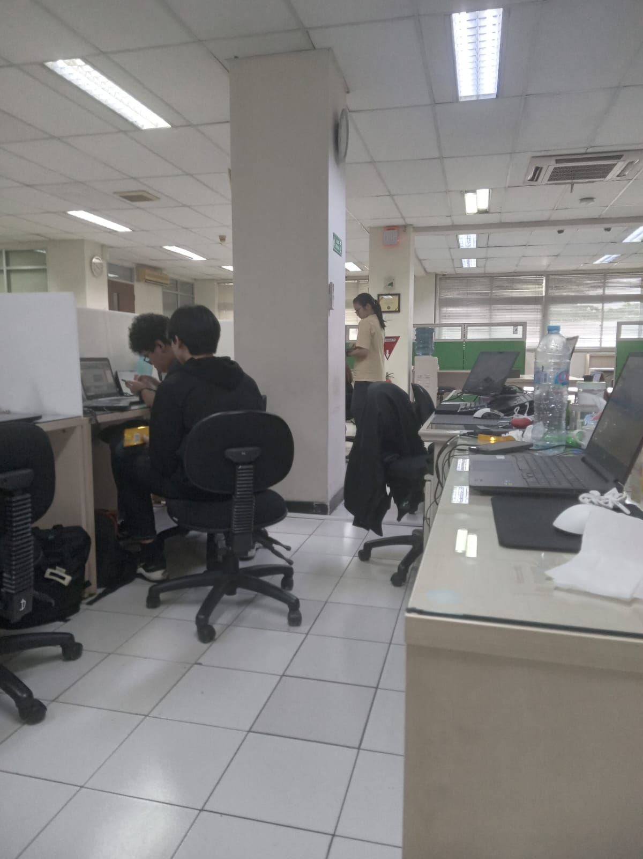

Gambar 3.2
Hari Pertama di Kantor Gramedia di Jl. Palmerah Barat No.29 37, RT.1/RW.2, Gelora, Tanah Abang, Central Jakarta City
Sumber: Dokumen Pribadi

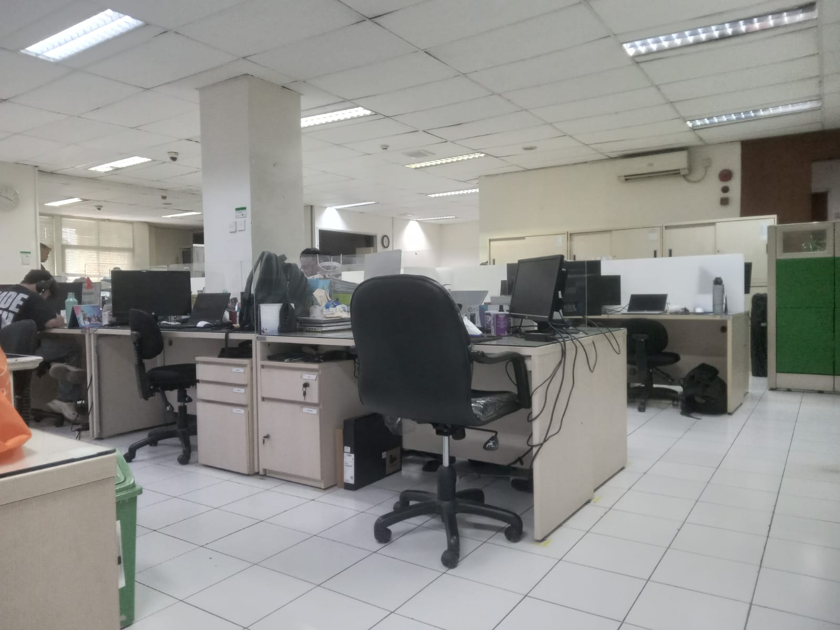

Gambar 3.3
Suasana Kantor Gramedia Ketika Jam Istirahat
Sumber: Dokumen Pribadi

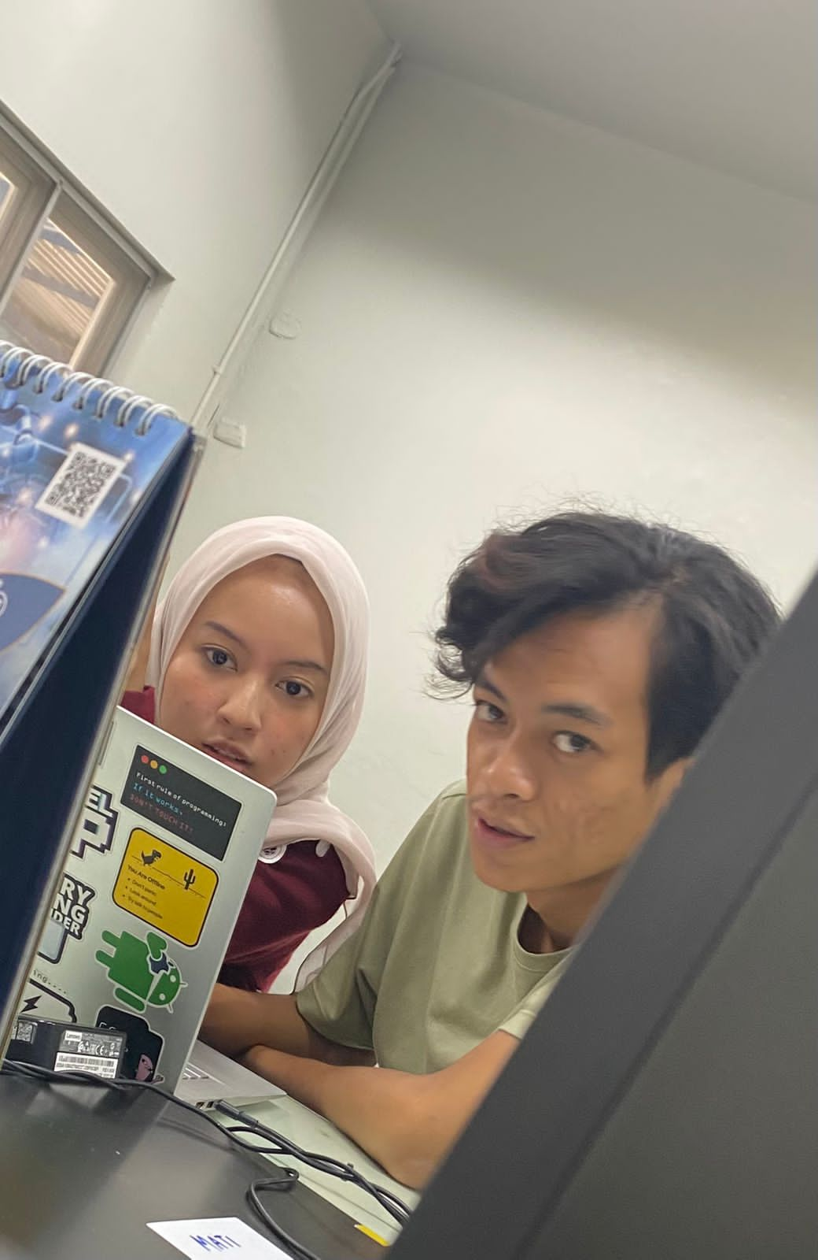

Gambar 3.4
Menjelaskan Ide Dasar dari Penelitian ini ke Mba Shakilla
Sumber: Dokumen Pribadi

Dalam kesempatan kunjungan tersebut, peneliti juga berkesempatan mempresentasikan ide awal dari penelitian secara langsung kepada perwakilan Gramedia, yaitu Mba Shakilla. Penjelasan ini mencakup tujuan penelitian, manfaat yang ingin dicapai, serta pendekatan teknis yang digunakan dalam merancang sistem rekomendasi buku berbasis semantic similarity.

Tahapan Penelitian
Penelitian ini menggunakan pendekatan CRISP-DM (Cross Industry Standard Process for Data Mining) sebagai kerangka metodologi dalam pengembangan sistem rekomendasi buku berbasis semantic search. CRISP-DM dipilih karena bersifat iteratif dan fleksibel, serta dapat digunakan untuk mengembangkan sistem berbasis data secara sistematis. Gambar 3.1 merupakan visualisasi tahapan CRISP-DM.

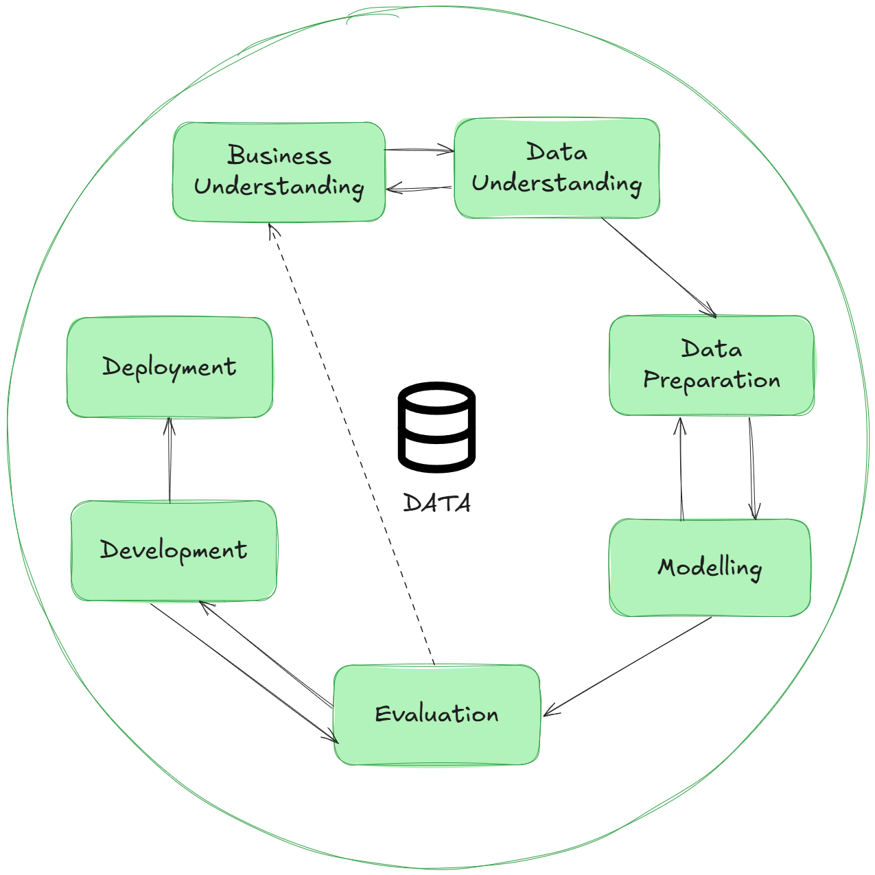
Gambar 3.5
Metodologi CRISP-DM
Sumber: Dokumen Pribadi

Diagram pada Gambar 3.1 menunjukkan tujuh tahap utama dalam proses pengembangan sistem, yaitu Business Understanding, Data Understanding, Data Preparation, Modelling, Evaluation, Development, dan Deployment. Seluruh proses berpusat pada elemen data, yang menjadi inti dari sistem rekomendasi berbasis machine learning dan natural language processing (NLP) yang dikembangkan dalam penelitian ini. Berikut adalah penjelasan dari masing-masing tahapan:

- Business Understanding
Tahap ini bertujuan untuk memahami tujuan bisnis dan latar belakang permasalahan. Dalam penelitian ini, permasalahan utama terletak pada terbatasnya kemampuan sistem pencarian buku di toko daring Gramedia dalam memahami konteks semantik dari kata kunci yang dimasukkan pengguna. Sistem rekomendasi konvensional cenderung berbasis pencocokan kata secara literal, sehingga hasil pencarian sering kali kurang relevan. Oleh karena itu, sistem ini dikembangkan untuk meningkatkan relevansi pencarian melalui pendekatan semantic search berbasis embedding teks.
- Data Understanding
Tahap ini berfokus pada eksplorasi data yang tersedia. Dataset yang digunakan berisi informasi terkait judul buku, deskripsi/sinopsis, harga, image URL, dan book URL. Image URL digunakan untuk menampilkan sampul buku, sedangkan book URL memungkinkan pengguna langsung mengunjungi situs Gramedia untuk melakukan pembelian. Tujuan utama dari tahap ini adalah memahami struktur data, mendeteksi ketidakkonsistenan, serta mengidentifikasi potensi masalah seperti duplikasi, noise, atau missing values.

- Data Preparation
Pada tahap ini dilakukan proses pembersihan dan transformasi data agar siap digunakan dalam proses embedding dan pemodelan. Deskripsi buku dibersihkan dari karakter tidak penting, diubah menjadi huruf kecil (lowercase), serta digabungkan dengan judul untuk membentuk representasi teks yang utuh. Selanjutnya, dilakukan proses embedding menggunakan model text-embedding-004 dari Google GenAI, sehingga setiap teks buku direpresentasikan dalam bentuk vektor berdimensi tinggi.
- Modelling
Tahapan ini bertujuan untuk membangun model sistem rekomendasi berbasis semantic search. Proses diawali dengan menghasilkan embedding dari setiap entri buku menggunakan model text-embedding-004, di mana teks pada kolom metadata diubah menjadi representasi vektor berdimensi tinggi. Ketika pengguna memilih atau melihat salah satu buku, sistem secara otomatis menghitung skor kemiripan semantik antara embedding buku tersebut dengan embedding seluruh buku lainnya menggunakan metode cosine similarity. Hasil akhir dari proses ini adalah daftar buku yang memiliki tingkat kemiripan semantik tertinggi dan ditampilkan sebagai rekomendasi yang relevan bagi pengguna.
- Evaluation
Evaluasi dilakukan untuk menilai sejauh mana sistem mampu memberikan hasil pencarian yang relevan dengan kebutuhan pengguna. Penilaian dilakukan secara kualitatif melalui pengujian beberapa skenario pencarian, baik menggunakan kata kunci umum maupun kalimat dalam bahasa alami. Hasil pencarian kemudian diamati dan dibandingkan dengan ekspektasi pengguna untuk menilai relevansi dan kesesuaian konten buku yang direkomendasikan. Evaluasi ini membantu memastikan bahwa sistem dapat memahami konteks pencarian dan memberikan hasil yang sesuai secara semantik.
- Development
Tahap development berfokus pada pembangunan antarmuka sistem rekomendasi dalam bentuk aplikasi web interaktif. Dalam penelitian ini, peneliti menggunakan framework Python bernama Streamlit untuk mengembangkan aplikasi yang sederhana, namun fungsional dan mudah diakses. Aplikasi ini menampilkan rekomendasi buku dalam tampilan visual yang ramah pengguna, memungkinkan pengguna memasukkan kata kunci pencarian, melihat hasil rekomendasi secara real-time, serta menavigasi langsung ke halaman pembelian melalui book URL.

- Deployment
Setelah aplikasi selesai dikembangkan, sistem di-deploy ke platform Streamlit Community Cloud, yang memungkinkan aplikasi berbasis Python dijalankan secara daring tanpa perlu instalasi lokal. Dengan demikian, pengguna dapat langsung mengakses sistem rekomendasi melalui peramban (browser), memasukkan input pencarian, dan menerima hasil rekomendasi buku yang relevan berdasarkan hasil pemrosesan semantik dari model text-embedding-004.

Algoritma
Penelitian ini menerapkan pendekatan algoritmik berbasis semantic similarity menggunakan model embedding dan cosine similarity. Berikut penjelasan detail dari pendekatan algoritmik yang digunakan:
- Embedding dengan text-embedding-004
    - Embedding
Embedding dalam pemrosesan bahasa alami (NLP) adalah representasi numerik dari teks dalam ruang dimensi rendah, di mana objek dengan makna serupa diletakkan lebih dekat. Ini memungkinkan mesin memahami hubungan semantik, seperti kata "raja" dan "ratu" yang memiliki vektor berdekatan, memfasilitasi tugas seperti pencarian semantik, klasifikasi, dan pengelompokan.
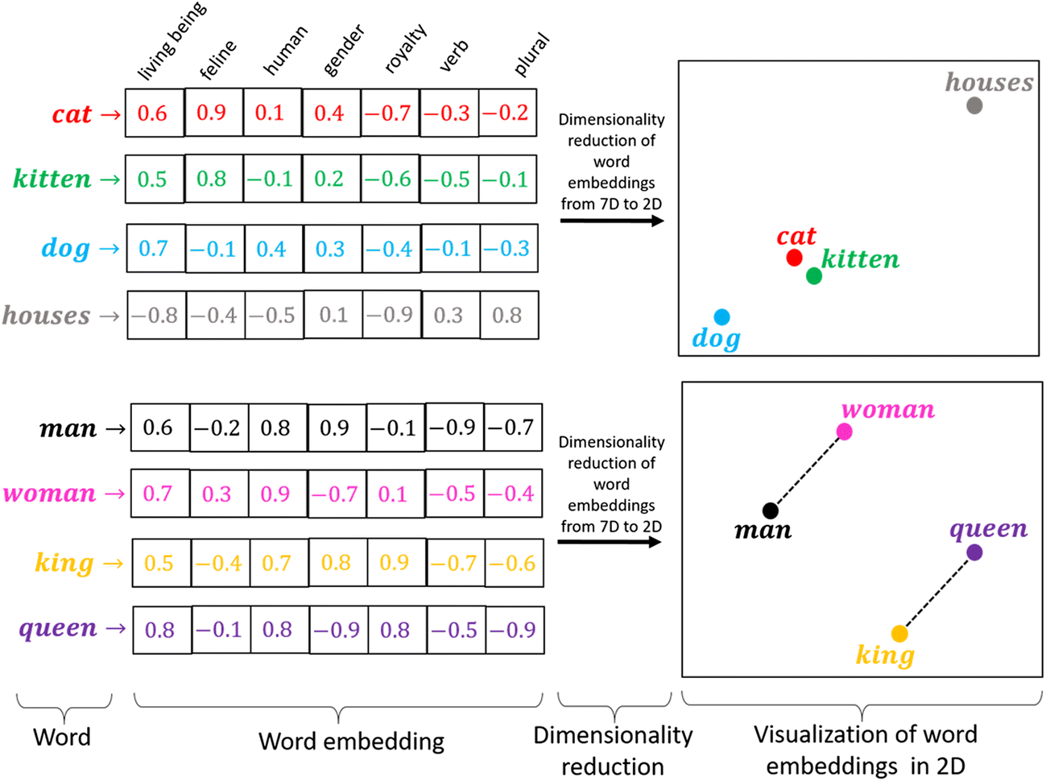
Gambar 3.6
Word Embdding
Sumber: https://medium.com/@hari4om/word-embedding-d816f643140
Gambar 3.3 menunjukkan bagaimana proses embedding bekerja dalam merepresentasikan kata-kata menjadi bentuk numerik yang dapat dipahami oleh mesin. Setiap kata seperti cat, kitten, dog, man, king, dan lain sebagainya, diubah ke dalam bentuk vektor berdimensi tinggi. Dalam contoh ini, masing-masing kata direpresentasikan ke dalam tujuh dimensi fitur yang menggambarkan karakteristik semantik seperti makhluk hidup, jenis hewan, manusia, gender, status kerajaan, kata kerja, dan bentuk jamak.
Sebagai contoh, kata cat direpresentasikan dalam bentuk vektor $\left[0.6,0.9,0.1,0.4,-0.7,-0.3,-0.2\right]$, sedangkan kata dog direpresentasikan sebagai $\left[0.7,0.1,0.4,0.1,-0.6,0.0,-0.3\right]$. Nilai-nilai ini tidak muncul secara acak, melainkan dibentuk melalui proses pelatihan model terhadap jutaan pasangan kata dan kalimat. Hasilnya, setiap nilai mencerminkan seberapa kuat suatu kata berkaitan dengan fitur semantik tertentu. Kata cat dan kitten, misalnya, memiliki kemiripan nilai pada dimensi “feline” karena keduanya termasuk jenis kucing.
Kata-kata yang memiliki makna semantik yang serupa akan menempati posisi yang berdekatan dalam ruang vektor. Kedekatan ini memungkinkan model untuk memahami hubungan antar kata, meskipun secara bentuk atau urutan kata berbeda. Misalnya, hubungan antara man dan woman atau antara king dan queen dapat dipahami oleh model sebagai relasi gender atau status, karena pola vektor mereka memiliki arah dan panjang yang hampir sama. Dengan kata lain, perbedaan antara king dan man kurang lebih sebanding dengan perbedaan antara queen dan woman. Pola seperti ini hanya dapat ditangkap melalui representasi vektor yang menyimpan informasi semantik secara mendalam.
Karena data vektor berdimensi tujuh sulit divisualisasikan secara langsung oleh manusia, dilakukan proses reduksi dimensi menjadi dua dimensi menggunakan metode seperti PCA atau t-SNE. Proses ini bertujuan mempertahankan hubungan semantik antar kata meskipun jumlah dimensinya dikurangi. Hasil reduksi ini divisualisasikan pada sisi kanan gambar, di mana kata-kata yang maknanya mirip akan saling berdekatan dalam ruang dua dimensi.
Visualisasi pertama menunjukkan bahwa kata cat, kitten, dan dog berada dalam kelompok yang berdekatan karena semuanya berkaitan dengan hewan peliharaan. Sebaliknya, kata houses tampak berada cukup jauh karena maknanya tidak relevan secara langsung dengan ketiganya. Sementara itu, pada visualisasi kedua terlihat bahwa pasangan man dan woman, serta king dan queen, juga memiliki arah hubungan vektor yang konsisten. Ini menjadi bukti bahwa embedding mampu menangkap hubungan analogis secara semantik, bukan hanya berdasarkan kesamaan kata secara leksikal.
Dengan pemahaman ini, embedding tidak hanya bertugas mengubah teks menjadi angka, tetapi juga berperan penting dalam menangkap makna dan relasi antar kata secara kontekstual.
    - text-embedding-004
Model text-embedding-004 merupakan salah satu model embedding generatif terbaru yang dikembangkan oleh Google GenAI, dan tersedia melalui Gemini API. Model ini dirancang khusus untuk mengubah teks menjadi representasi numerik dalam bentuk vektor berdimensi tetap, yang dapat digunakan untuk mengukur kemiripan semantik antar teks. Dalam penelitian ini, text-embedding-004 digunakan untuk mengubah isi kolom metadata (gabungan dari judul dan deskripsi buku) menjadi embedding yang kemudian dibandingkan menggunakan cosine similarity dalam sistem rekomendasi.
Model ini dibangun berdasarkan arsitektur Transformer, yang telah menjadi standar dalam pemrosesan bahasa alami (NLP) modern karena kemampuannya memahami konteks dan relasi semantik antar kata dalam sebuah kalimat secara efisien.

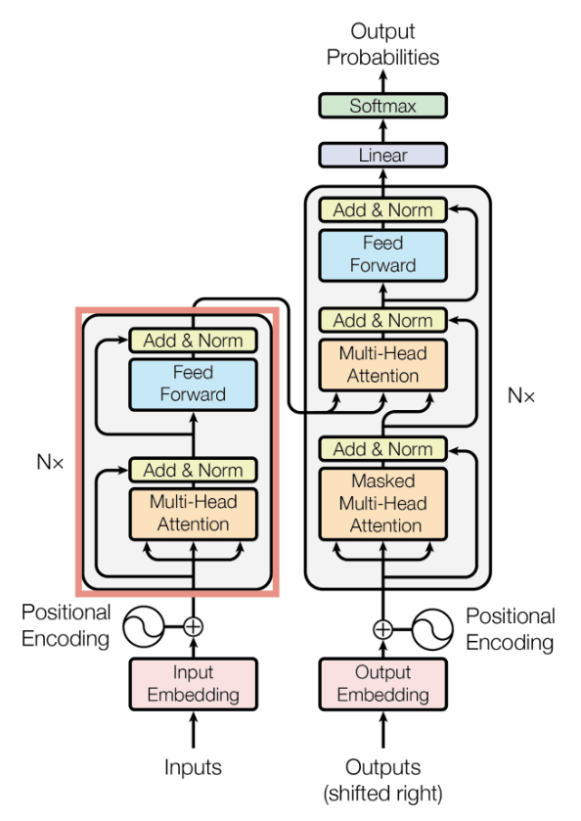
Gambar 3.7
Transformer Architecture
Sumber: https://arxiv.org/abs/1706.03762
Diagram tersebut terdiri dari dua bagian utama:
Encoder (sebelah kiri), yang digunakan untuk memahami input teks secara keseluruhan,
Decoder (sebelah kanan), yang biasanya digunakan pada model generatif untuk menghasilkan output urutan.

Karena text-embedding-004 merupakan model embedding, maka hanya bagian encoder yang digunakan untuk memproses teks menjadi vektor representasi.
Pada sisi encoder, terdapat beberapa lapisan (ditandai dengan N×) yang masing-masing terdiri dari dua komponen utama:
- Multi-Head Attention, yang memungkinkan model untuk memperhatikan berbagai bagian dari teks secara bersamaan dan menangkap hubungan antar kata.
- Feed Forward Network, yang memproses hasil dari attention untuk menghasilkan representasi yang lebih abstrak.
Kedua komponen tersebut diapit oleh mekanisme Add & Norm, yang berfungsi menjaga stabilitas pelatihan melalui normalisasi dan residual connection.
Sebelum diproses oleh encoder, input teks akan melalui tahap Input Embedding untuk mengubah setiap token menjadi vektor, serta Positional Encoding yang menambahkan informasi urutan kata—karena arsitektur Transformer sendiri tidak memiliki struktur sekuensial seperti RNN.
Setelah melalui beberapa lapisan encoder, teks diubah menjadi sebuah embedding akhir berdimensi 768, yang merepresentasikan makna keseluruhan dari teks tersebut dalam ruang vektor. Vektor inilah yang digunakan dalam pencarian berbasis semantik di sistem rekomendasi buku yang dikembangkan.
- Cosine Similarity
Setelah embedding vektor diperoleh, kemiripan antar buku dihitung dengan rumus cosine similarity sebagai berikut:
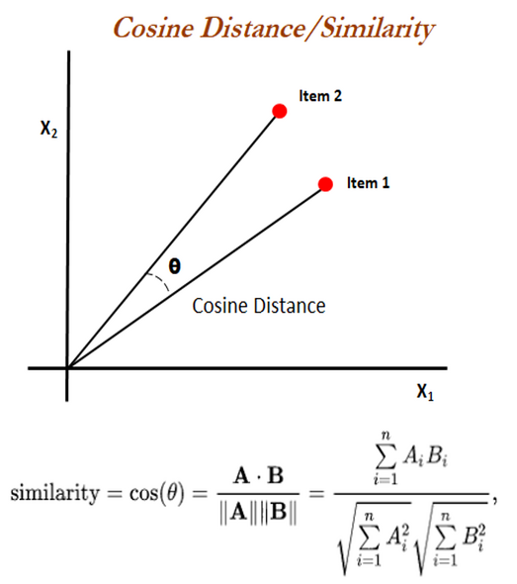
Gambar 3.8
Cosine Similarity Interpretation
Sumber: https://pub.aimind.so/understanding-cosine-similarity-and-cosine-distance-in-depth-cc91eac3ef2

A · B: Ini adalah dot product dai A dan B. Dot product mengukur sebarapa besar kedua vector tersebut mengaah ke arah yang sama. Semakin besar nilainya, semakin mirip arah kedua vektor.

|A| dan |B|: Ini adalah Panjang dair vekto A dan B. Panjang dihitung untu menormalkan nilai dot product, sehingga hasil cosine similarity tidak dipengaruhi oleh besanya vekto, tetapi hanya oleh sudut di antara mereka.
Hasil dari rumus ini, cos(θ, adalah kosinus dari sudut θ antara kedua vektor, dengan rentang nilai antara -1 hingga 1:
Nilai mendekati 1 : Menunjukkan bahwa kedua vektor hampir sejajar atau mengarah ke arah yang sama, yang berarti entri buku memiliki kemiripan yang tinggi berdasarkan embedding mereka.
Nilai mendekati 0 : Menunjukkan bahwa kedua vektor saling tegak lurus, yang mengindikasikan tidak ada kemiripan yang signifikan antara kedua entri buku.
Nilai mendekati -1 : Menunjukkan bahwa kedua vektor mengarah ke arah yang berlawanan, yang berarti entri buku tersebut sangat berbeda.

- Ranking dan Rekomendasi
Berdasarkan hasil penghitungan cosine similarity, sistem menyusun daftar rekomendasi dengan memilih n buku teratas yang memiliki skor tertinggi. Daftar ini kemudian disajikan melalui antarmuka Streamlit kepada pengguna dalam bentuk interaktif dan dapat disesuaikan dengan input pencarian.
Pendekatan algoritmik ini dipilih karena bersifat efisien, relevan dalam konteks semantic search, serta telah terbukti efektif dalam berbagai studi sebelumnya terkait sistem rekomendasi berbasis konten.
Dengan pendekatan ini, diharapkan sistem rekomendasi yang dikembangkan mampu memberikan hasil yang akurat, relevan secara semantik, dan mudah digunakan oleh pengguna akhir.

